
АДМИНИСТРАЦИЯ ЛЕНИНГРАДСКОЙ ОБЛАСТИ
КОМИТЕТ ПО КУЛЬТУРЕ ЛЕНИНГРАДСКОЙ ОБЛАСТИ

ПРИКАЗ

«___»____________2016 г. №_______________

г. Санкт-Петербург

О включении выявленного объекта культурного наследия, расположенного по адресу: Ленинградская область, Волховский район,
г. Новая Ладога, пл. Кирова, д. 1/28,
в единый государственный реестр объектов культурного наследия (памятников истории и культуры) народов Российской Федерации,
об утверждении границ территории и установлении предмета охраны объекта культурного наследия

В соответствии со ст. 3.1, 9.2, 18, 33 Федерального закона от 25 июня 2002 года № 73-ФЗ «Об объектах культурного наследия (памятниках истории и культуры) народов Российской Федерации», на основании акта государственной историко-культурной экспертизы, выполненного ОАО «Межрегиональный центр независимой историко-культурной экспертизы» (аттестованный эксперт Петрочинина О.А., приказ Министерства культуры Российской Федерации от 27 мая 2014 года № 899),

п р и к а з ы в а ю :

- Включить выявленный объект культурного наследия в единый государственный реестр объектов культурного наследия (памятников истории и культуры) народов Российской Федерации в качестве объекта культурного наследия регионального значения «Жилой дом и гостиница Белышева, 2-ая пол. XIX в.», расположенного по адресу: Ленинградская область, Волховский район, г. Новая Ладога, пл. Кирова, 1/28.
- Утвердить границы территории объекта культурного наследия регионального значения «Жилой дом и гостиница Белышева, 2-ая пол. XIX в.», расположенного по адресу: Ленинградская область, Волховский район, г. Новая Ладога, пл. Кирова, 1/28, согласно приложению № 1 к настоящему приказу.
- Установить предмет охраны объекта культурного наследия регионального значения «Жилой дом и гостиница Белышева, 2-ая пол. XIX в.», расположенного по адресу: Ленинградская область, Волховский район, г. Новая Ладога, пл. Кирова, 1/28, согласно приложению № 2.
- Исключить объект, расположенный по адресу: Ленинградская область, Волховский район, г. Новая Ладога, пл. Кирова, 1/28, из перечня выявленных объектов культурного наследия, расположенных на территории Ленинградской области, утвержденного приказом комитета по культуре Ленинградской области от 01 декабря 2015 года № 01-03/15-63.
- Пункт 67 акта постановки на учет № 3-2 от 11 мая 1989 года, пункт 17 акта постановки на учет № 3-1 от 16 ноября 1987 года считать утратившими силу.
- Отделу по осуществлению полномочий Ленинградской области в сфере объектов культурного наследия департамента государственной охраны, сохранения и использования объектов культурного наследия комитета по культуре Ленинградской области обеспечить внесение сведений об установлении границ территории и предмета охраны объекта культурного наследия регионального значения «Жилой дом и гостиница Белышева, 2-ая пол. XIX в.» в единый государственный реестр объектов культурного наследия (памятников истории и культуры) народов Российской Федерации.
- Настоящий приказ вступает в силу со дня его официального опубликования.
- Контроль за исполнением настоящего приказа возложить на заместителя начальника департамента государственной охраны, сохранения и использования объектов культурного наследия комитета по культуре Ленинградской области.

Председатель
комитета по культуре Е.В. Чайковский

Приложение 1
к Приказу комитета по культуре
Ленинградской области
от «__» ________ 2016 г. № ____

Границы территории
объекта культурного наследия
«Жилой дом и гостиница Белышева, 2-ая пол. XIX в.»,
расположенного по адресу: Ленинградская область, Волховский район, г. Новая Ладога, пл. Кирова, д. 1/28

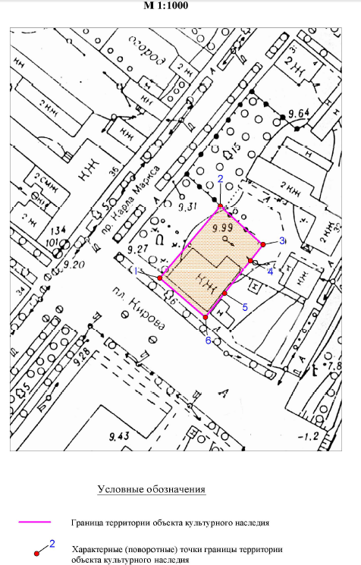

Описание границ территории
объекта культурного наследия
«Жилой дом и гостиница Белышева, 2-ая пол. XIX в.»,
расположенного по адресу: Ленинградская область, Волховский район, г. Новая Ладога, пл. Кирова, д. 1/28

Точка 1 расположена на расстоянии 2,50 м строго на запад от юго-западного угла дома. Участок, занимаемый домом, зарегистрирован в земельном кадастре за № 47:11:0101047:3. От точки 1 до точки 2 на северо-восток параллельно границе кадастрового квартала: № 47:11:0101047:3 – 38,27 м; далее по границе участка до точки 3 на юго- восток – 24,43 м; от точки 3 до точки 4 на юго-запад к северо-восточному углу кадастрового квартала: № 47:11:0101047:3 – 12,3 м; далее в том же направлении до точки 5 по границе кадастрового квартала: № 47:11:0101047:3 – 15,23 м; далее в том же направлении до точки 6 по границе кадастрового квартала: № 47:11:0101047:3 – 10,56 м; далее до точки 1 на северо-запад – 24,54 м.

Координаты поворотных точек границ территории
объекта культурного наследия
«Жилой дом и гостиница Белышева, 2-ая пол. XIX в.»,
расположенного по адресу: Ленинградская область, Волховский район, г. Новая Ладога, пл. Кирова, д. 1/28

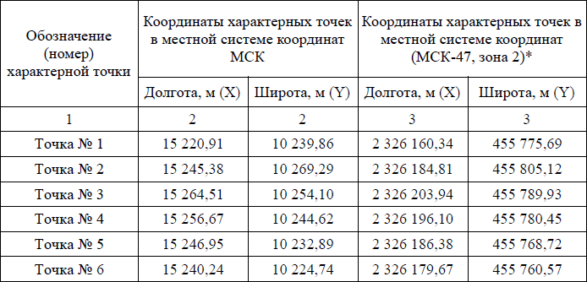

Определение географических координат характерных точек границы территории объекта культурного наследия выполнено в местной системе координат МСК и в МСК-47 Ленинградская область ГОСТ 51794-2008.

Режим использования территории объекта культурного наследия
«Жилой дом и гостиница Белышева, 2-ая пол. XIX в.»,
расположенного по адресу: Ленинградская область, Волховский район, г. Новая Ладога, пл. Кирова, д. 1/28

Режим использования земельного участка в границах территории объекта культурного наследия предусматривает сохранение объекта культурного наследия – проведение работ, направленных на обеспечение физической сохранности объекта культурного наследия, а так же выполнение требований Федерального закона от 25.06.2002 № 73-ФЗ «Об объектах культурного наследия (памятниках истории и культуры) народов Российской Федерации в части установленных ограничений к осуществлению хозяйственной деятельности в границах территории объекта культурного наследия.

На данной территории запрещается:
- ведение хозяйственной деятельности, не связанной с сохранением объекта культурного наследия, в том числе размещение вывесок, рекламы, навесов;
- проведение земляных, строительных, мелиоративных и иных работ, не связанных с работами по сохранению объектов культурного наследия или его отдельных элементов, сохранением историко-градостроительной или природной среды объекта культурного наследия; строительство временных зданий и сооружений, не связанных с жизнедеятельностью здания, искажающих восприятие объекта культурного наследия;
- использование пиротехнических средств и фейерверков;
- создание разрушающих вибрационных нагрузок динамическим воздействием на грунты в зоне их взаимодействия с памятником.

На данной территории разрешается:
- проектирование и проведение работ по сохранению объекта культурного наследия, не нарушающие целостности территории и предмета охраны объекта культурного наследия;
- проведение работ по приспособлению объекта культурного наследия, не нарушающих предмета охраны;
- проведение работ по благоустройству земельного участка, расположенного в границах территории объекта культурного наследия, с учетом вида использования данной территории и формирования условий благоприятного зрительного восприятия объекта культурного наследия: разбивка дорожек, озеленение территории, разбивка цветников;
- воссоздание утраченных историко-культурных элементов ландшафта и градостроительной среды, в том числе исторических зданий, сооружений и элементов планировки по специально выполненным проектам на основании комплексных историко-градостроительных, архивных, археологических и т.д. исследований;
- установка информационных знаков размером не более 0,8х1,2м в местах, не мешающих обзору объекта культурного наследия;
- применение при благоустройстве и оборудовании территории традиционных материалов – дерево, камень, кирпич, в покрытиях, малых архитектурных формах, исключая контрастные сочетания и яркую цветовую гамму.

Приложение 2
к Приказу комитета по культуре
Ленинградской области
от «__» ______ 2016 г. № ______

Предмет охраны
объекта культурного наследия
«Жилой дом и гостиница Белышева, 2-ая пол. XIX в.»,
расположенного по адресу: Ленинградская область, Волховский район, г. Новая Ладога, пл. Кирова, д. 1/28

Градостроительные характеристики:
- Композиционная значимость (роль) здания в структуре городского пространства: формирует одну из главных площадей города;
- Местоположение здания на земельном участке;
- Объемно-пространственная композиция и силуэтные характеристики:
- характерные точки визуального восприятия здания и композиционно взаимосвязанного с ними окружения городской застройки;
- форма и высотные отметки утраченной кровли (на период конца XIX века).
Архитектурные характеристики:
- Композиция и оформление фасадов:
- местоположение утраченного балкона
- развитый венчающий карниз большого выноса, выложенный с использованием блоков известняка;
- местоположение и форма утраченных при последнем ремонте лопаток в простенках второго этажа на главном фасаде здания;
- местоположение и форма обработки углов двухэтажного объема рустованными лопатками (утрачены при ремонтных работах);
- местоположение и форма тянутых наличников (утрачены при последнем ремонте);
- междуэтажный пояс западного и северного фасадов основного объема, состоящий из профильного карниза и подоконной полочки простого профиля;
- подоконные тяги окон второго этажа.
- Фигурный фронтон главного фасада:
- форма утраченных фрагментов фронтона
- форма и местоположения пилястр на углах фронтона;
- ниши в простенках фронтона.
- Виды отделки фасадной поверхности: штукатурка, окраска;
- Сохранившиеся клинчатые и лучковые перемычки оконных и дверных проемов;
- Пространственно-планировочная структура интерьеров в пределах капитальных стен;
Конструктивные и материаловедческие характеристики:
- Строительный материал: красный глиняный кирпич, известняк.

